|  |  |
| --- | --- |
|  | |
| kompassers  uitdaging 3 | |
| **Ward Beyens Thibaut Bollen Gert Verhoeven**  **1ITF D** | IT Factory |
|  |
| Academiejaar 2018-2019  Campus Geel, Kleinhoefstraat 4, BE-2440 Geel |



Inhoudstafel

Inhoudstafel 3

1 Kop 1 4

1.1 Kop 2 4

1.1.1 Kop 3 4

1.1.1.1 Kop 4 4

2 Kop 1 5

2.1 Kop 2 5

2.1.1 Kop 3 5

2.1.1.1 Kop 4 5

3 Kop 1 6

3.1 Kop 2 6

3.1.1 Kop 3 6

3.1.1.1 Kop 4 6

4 Kop 1 7

4.1 Kop 2 7

4.1.1 Kop 3 7

4.1.1.1 Kop 4 7

besluit…. 8

# vergaderverslag

Beyens ward, Verhoeven Gert, Bollen Thibaut

## Groepsnaam

Als naam van onze groep zijn we op de naam:” kompassers” gekomen wat een duidelijke referentie is naar het gebruik van een kompas, wat de eerste manier was om aan geocaching te doen.

## Layout

We gaan met een verticale kleur verandering werken. De bovenkant van de pagina zal blauw zijn met als onderkant groen. Dit staat voor de lucht en aarde.

## Huisstijl

Nu ons onderwerp over een geocaching is en wat dus een buiten activiteit is hebben we besloten met veel blauw en groen tinten te werken, dit symboliseert de natuur, met blauw de lucht en groen de natuur.

## Font

De Fonts die we gaan gebruiken zijn:

* [Open sans](https://fonts.google.com/specimen/Open+Sans)
* [Days one](https://fonts.google.com/specimen/Days+One)

## Logo

De naam van onze groep is de kompassers dus leek het ons niet meer dan logisch om als logo natuurlijk ook een kompas te gebruiken.

We gaan hier tewerk met een zeer symplistisch design. Wat we nadien ook gaan proberen geanimeerd in de website te brengen.

## Icoontjes

   

## Schema

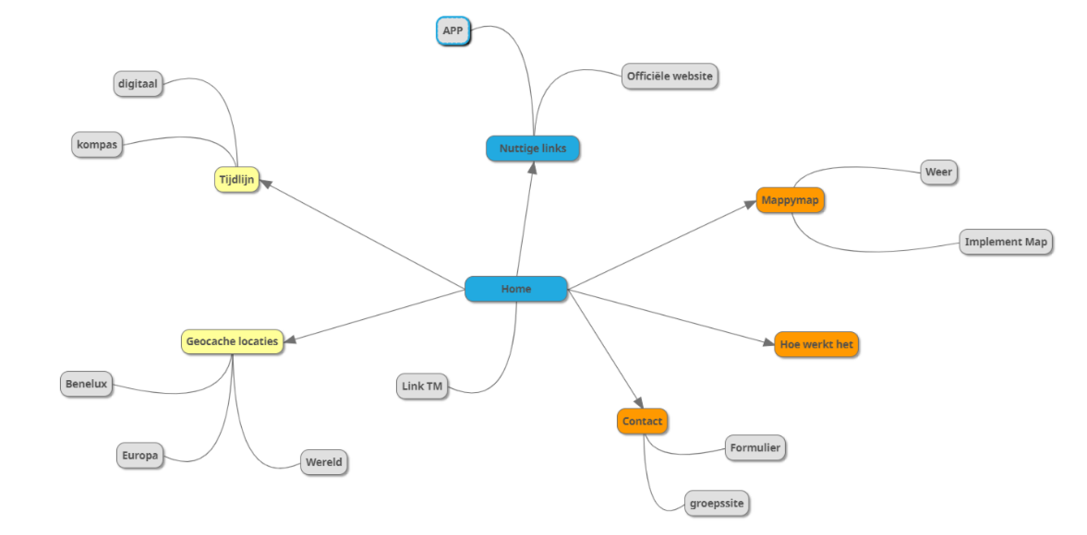

De afspraken in on schema waren als volgt:

* Gert maakt de gele pagina’s
* Tijdlijn: hierin komt de geschiedenis van de het geocaching
* Locaties: Waar kan je allemaal in de wereld doen aan geocaching
* Ward maakt de oranje pagina’s
* ~~Contact: hierin komt de PHP voor cnotact op te nemen met de website~~

(dit is geschrapt omdat dit niet nodig was in deze website)

* Hoe werkt het: wat heb je nodig om aan geocaching te doen en hoe gaat het in zijn werk.
* Kaarten: Hier komt het weerbericht en andere informatie met indien mogelijk een kaart met geocache locaties.
* Thibaut de blauwe pagina’s
* Soorten: De verschillende soorten geocache.
* Handige linkjes: nuttige informatie.
* Indexpagina tekst en afbeeldingen

## Schetsen

Mobiel tablet desktop

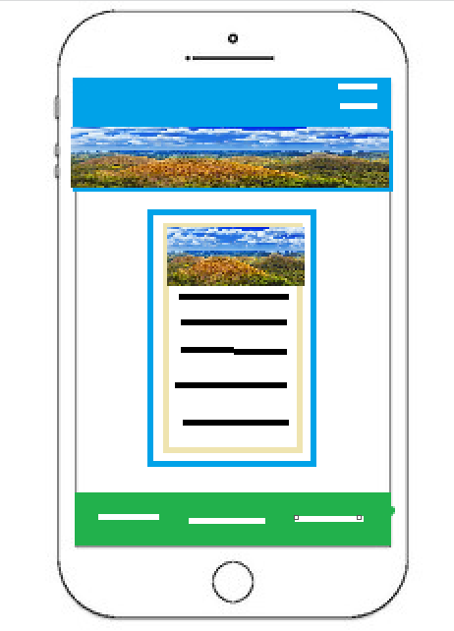 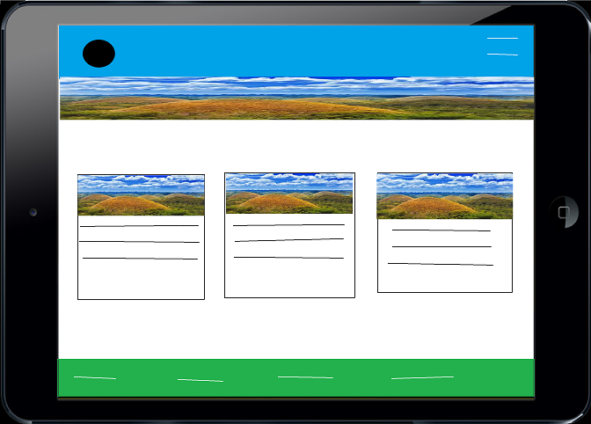 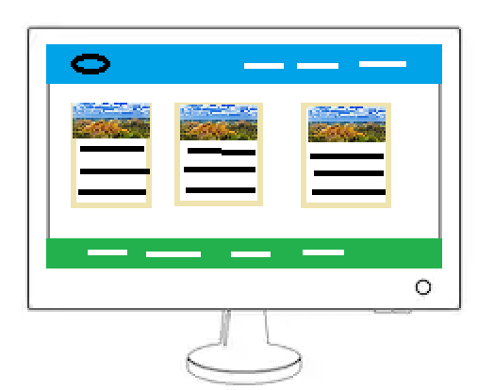

# Schriftelijke Documentatie

## fundamentele keuzes

Deze zijn al uitgelegd in ons vergaderverslag.

## Evaluatie van de samenwerking

### Samenwerking

Volgens ons liep onze samenwerking goed tijdens dit project. Alleen waren we redelijk laat op gang gekomen wat ons tegen de laatste weken wel wat stress heeft bezorgt. In het vervolg zouden we zelf vroeger beginnen met het project en van in het begin een beter beeld proberen te schetsen van wat ons uiteindelijke doel zou worden.

Onze samenwerking met GitHub verliep eigenlijk zo goed als vlekken loos, we hebben nooit problemen of zelf errors ondervonden wat wel leidde tot een fijne samenwerking. Hier vinden we ook dat ieder wel zijn deel heeft gedaan, dit kunnen we bewijzen met dit screenshot.

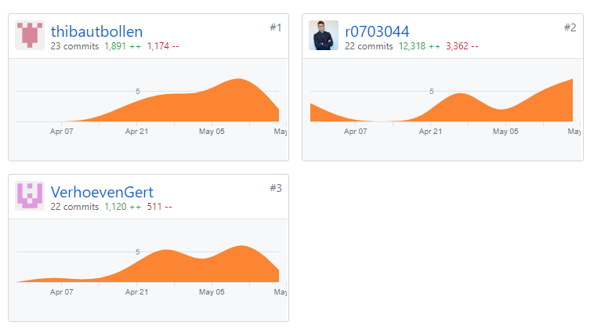

## Globaal overzicht

### Wie voor welke pagina verantwoordelijk:

Iedereen:

index   
<http://www.wabyte.sinners.be/uitdaging3/index.html>

Gert:

Geschiedenis  
<http://www.wabyte.sinners.be/uitdaging3/GertVerhoevenPagina1.html>

landen  
<http://www.wabyte.sinners.be/uitdaging3/GertVerhoevenPagina2.html>

Thibaut:

handige linkjes  
 <http://www.wabyte.sinners.be/uitdaging3/ThibautBollenPagina1.html>

alle soorten  
 <http://www.wabyte.sinners.be/uitdaging3/ThibautBollenPagina2.html>

Ward:

hoe geocachen  
 <http://www.wabyte.sinners.be/uitdaging3/WardBeyensPagina2.html>

kaarten  
 <http://www.wabyte.sinners.be/uitdaging3/WardBeyensPagina1.html>

### meest fier

Thibaut:

* De eigen geschreven jquery op de index pagina
* De transition op de indexpagina
* De behandeling van de verschillende schermgroottes voor de jquery en kaders.

Gert:

* De transition op mijn eigen geschreven pagina.
* Mijn eigen Jquery waarbij de info over de landen verschijnt bij hover en klikken.
* De animatie met het draaiend kompas

Ward:

* gebruik maken van API’s
* animatie is geweldig
* het gebruik maken van het bootstrap bouwelement “card”

### Sass

Vanaf in het begin had onze team verantwoordelijk (Ward) een mooi start bestand voor ons gemaakt met allemaal verschillende sass documenten. Hierin werd al snel duidelijk hoe we tewerk zouden gaan

Zou verwerkte we in onze huisstijl file al onze basis css: kleur, basis opmaak, font,…

Vervolgens als iemand iets unieks nodig had voor zijn eigen webpagina schreef deze dat in zijn eigen file. In de file mixins heeft ieder zijn eigen mixin geschreven en vervolgens deze in zijn eigen file terug gebruikt.

Deze werking liep vlot. Af en toe schreef iemand wel eens teveel in zijn eigen file maar deze werden dan op een later tijdstip verplaats naar de huisstijl. Dit kon ook gebeuren als iemand iets had geschreven dat de rest ook wou gebruiken.

### Wat onthouden we

Het is moeilijk om vanaf 0 te beginnen om een website te bouwen en het kan heel lang duren om een mooie vormgevende website te maken.   
We beginnen met ideeën en daar groeit organisch steeds een beter idee en dus een beter beeld van de website.

### wat zouden we anders doen

Eerder aan beginnen, uitstelgedrag zorgt ervoor dat je op het einde in de problemen geraakt.  
Zeker als de omstandigheden niet ideaal zijn.

## inventaris

Thibaut

|  |  |
| --- | --- |
| **Eis?** | url |
| CSS3 transform | Handige links, links buttons |
| CSS3 transition | Handige links, links buttons |
| CSS3 animation | Index pagina pijltje naar beneden |
| Indien van toepassing: link naar Codepen |  |
| jQuery met traversing | Index pagina als er op pijltje geduwd wordt |
| Indien van toepassing: link naar Codepen |  |

Gert

|  |  |
| --- | --- |
| **Eis?** | url |
| CSS3 transform | GertVerhoevenPagina1.html |
| CSS3 transition | GertVerhoevenPagina1.html |
| CSS3 animation | GertVerhoevenPagina1.html |
| Indien van toepassing: link naar Codepen |  |
| jQuery met traversing | GertVerhoevenPagina2.html |
| Indien van toepassing: link naar Codepen |  |

Ward

|  |  |
| --- | --- |
| **Eis?** | url |
| CSS3 transform | Kaarten, onder elke afbeelding |
| CSS3 transition | Kaarten, onder elke afbeelding |
| CSS3 animation | Hoe geocachen onder aan de pagina |
| Indien van toepassing: link naar Codepen |  |
| jQuery met traversing | Hoe geocaching op een img klikken |
| Indien van toepassing: link naar Codepen |  |

## besluit

Voor ons allen was webdesign een nieuwe ervaring, tijdens dit jaar vinden we dat we veel hebben bijgeleerd met een les die ons ook steeds wist te boeien. Soms was het met vallen en opstaan en al doende lerend zijn we nu tot dit eindresultaat geraakt wat ons allemaal wel veel voldoening geeft.

besluit….